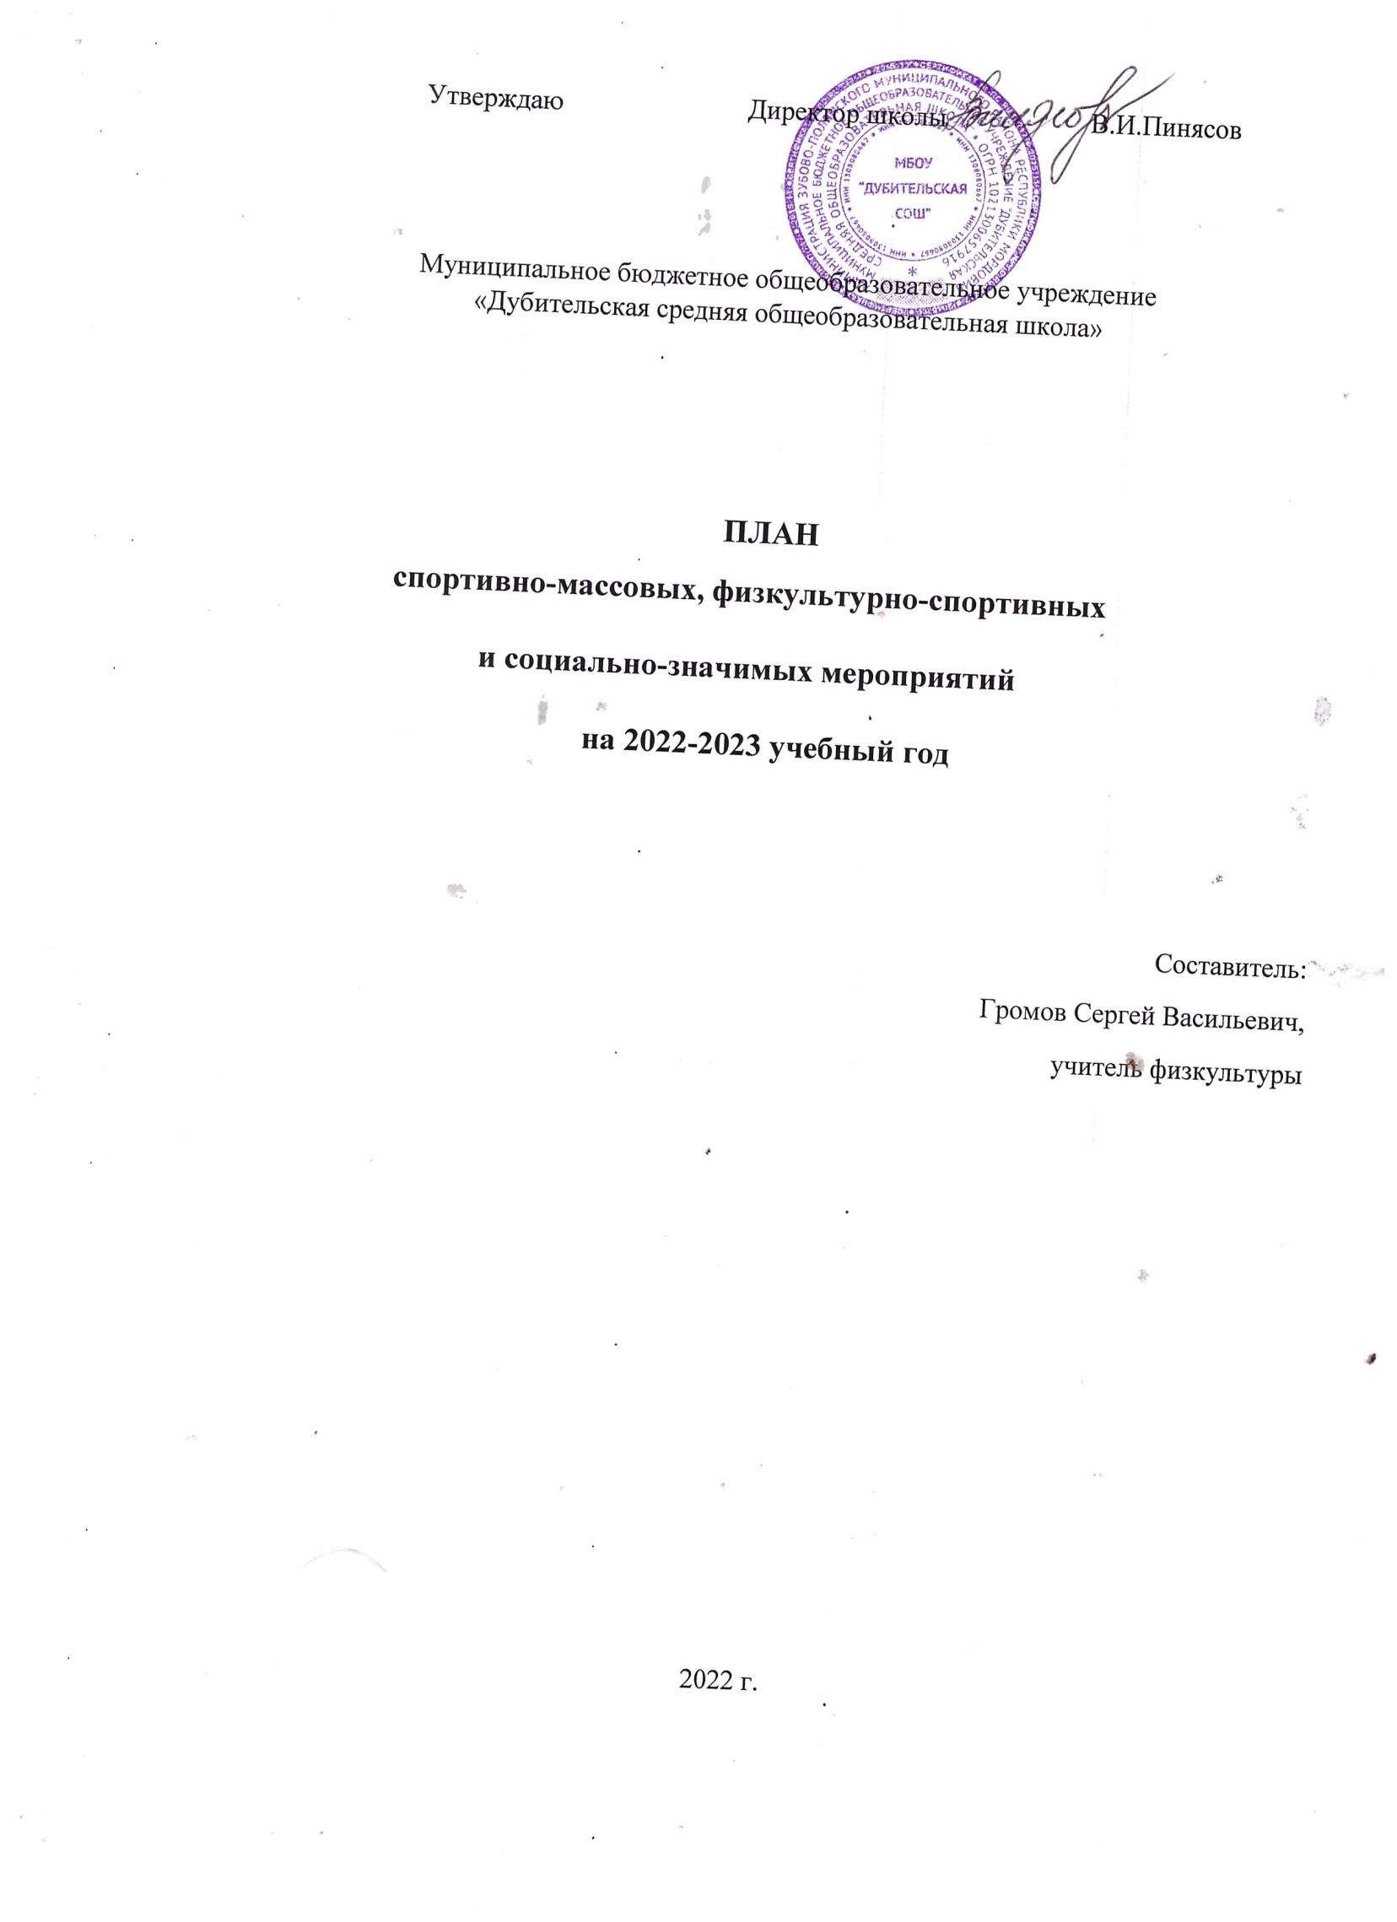

**Цели, направления, план спортивной работы в школе.**

***Цели***:

* Сохранение и укрепление здоровья детей и подростков, воспитание потребности в систематических занятиях физической культурой и спортом.
* Пропаганда среди школьников и приобщение их к здоровому образу жизни. Воспитание потребности и умения школьников самостоятельно заниматься физкультурой, использовать различные спортивные игры в организации своего отдыха. • Воспитание учащихся в народных традициях.

Программа включает в себя девять основных направлений развития спортивно- оздоровительной и спортивно-массовой работы в школе.

|  |  |  |  |
| --- | --- | --- | --- |
| **№** | **МЕРОПРИЯТИЯ** | **Дата проведения** | **Ответственн ые за выполнение** |
| 1. | ***Физкультурно-оздоровительные мероприятия в режиме учебного дня:***   * Обсудить на педагогическом совете (или совещании при директоре) порядок проведения физкультминуток, подвижных игр на переменах. * Провести беседы в классах о режиме дня школьника, о порядке проведения гимнастики, подвижных игр на переменах и физкультминуток. * Проводить подвижные игры и занятия физическими упражнениями на больших переменах. * Проводить физкультминутки на общеобразовательных уроках. * Проведение бесед с учителями начальных классов по вопросам организации оздоровительных мероприятий в режиме учебного дня и проведению «Часа здоровья»; | До начала учебного года  До15 сентября    Ежедневно      Ежедневно    В течение года | Администрац  ия школы      Классные  руководители    учителя ФК, деж. учителя, Физорги классов Учителя- предметники Учителя ФК |
| 2 | ***Спортивная работа в классах и секциях:***  • В классах назначить физоргов ответственных за проведение подвижных игр на больших | До 5 сентября | Классные руководители |

|  |  |  |  |
| --- | --- | --- | --- |
|  | переменах и организующих команды для участия в соревнованиях.   * Составить расписание занятий секций, тренировок команд. * Организация секций. * Подготовка команд классов по видам спорта, включенным во внутришкольные соревнования. * Организация «часов здоровья». * Классные часы «здоровый образ жизни». * Проветривание классных помещений | До 10 сентября  Еженедельно        В течение года Ежедневно | Учителя ФК    Учителя ФК      Учителя |
| 3. | ***Внеурочная работа в школе:***   * мини футбольные и волейбольные матчи * Осенние и весенние соревнования по бегу * Олимпиада по физкультуре * «Веселые старты» среди начальных классов * Участие в соревнованиях по военно- прикладным видам * День здоровья * Президентские состязания * Соревнования внутри классов и спортивной секции * Турниры по теннису * Турниры по шашкам * Турниры по шахматам * Сдача норм ГТО | В течение года | Учителя физкультуры |

|  |  |  |  |
| --- | --- | --- | --- |
| 4. | ***Участие в районных соревнованиях*** В случае их проведения | В течении года. (согласно плану спортивных мероприятий в районе). | Учителя физкультуры |
| 5. | ***Занятия физическими упражнениями в группах продленного дня***   * Спортивный час. * физкультминутки во время выполнения домашних заданий. | ежедневно | Воспитатели  гпд, учителя  ФК |
|  | | | |
| 6. | ***Агитация и пропаганда здорового образа жизни:***   * Организация цикла бесед и лекций на классных часах по темам:   «Утренняя гимнастика школьника», «Гигиена школьника», «Отказ от вредных привычек».   * Награждение учащихся по итогам соревнований * Предоставление материалов на сайт школы | В течение года | Спортивный  актив школы    Учителя физкультуры |
| 7. | ***Организация работы по месту жительства***    • Помощь в проведении соревнований местной администрации ( при условии их проведения) | В течение года | Учителя физкультуры |
| 8. | ***Работа с родителями учащихся и педагогическим коллективом:***   * Здоровье наших детей - в наших делах (итоги медосмотра, анализ состояния здоровья учащихся). * Тематические родительские собрания | Родительские  собрания    В течение года | Классный  руководитель    Учитель |

|  |  |  |  |
| --- | --- | --- | --- |
|  | лекции для родителей на темы: «Воспитание правильной осанки у детей»,  «Распорядок дня и двигательный режим школьника».   * Консультации, беседы для родителей (в течение года). * Совместные выходы учителей для занятий   (лыжи, коньки, волейбол)   * Турнир по настольному теннису для учителей | В течение года.    В течение года март | физкультуры    Классный  руководитель    Учитель физкультуры учителя ФК |
| 9. | ***Хозяйственные мероприятия:***   * Текущий косметический ремонт спортзала, ремонт пола. * Слежение за правильным хранением спортинвентаря. * Текущий ремонт спортинвентаря, лыжных принадлежностей. | Июнь, июль    В течение года  Январь | Завхоз школы  Учителя физкультуры |

**План-сетка спортивных мероприятий**

|  |  |  |  |  |
| --- | --- | --- | --- | --- |
| **№** | **Наименование мероприятий** | **Сроки проведения** | **Место проведения** | **Ответственный**  **за**  **проведение** |
| **Внутришкольные соревнования** | | | | |
| **1.** | Осенний и весенний кроссы  (5- 11 классы) | Сентябрь – апрель | Спортивная площадка | **Учитель физкультуры** |
| **2.** | Мини-футбол (5-11 классы) | Апрель | Спортивная площадка | **Учитель физкультуры** |
| **3** | "Президентские состязания" (1-11 классы) | Ноябрь | Спортивная площадка | **Учитель физкультуры** |
| **4.** | «Веселые старты»  (1- 4 классы) | Раз в четверть | Спортивный  зал | **Учитель физкультуры** |
| **5.** | «Веселые старты»  (3- 4 классы) | Декабрь | Спортивный  зал | **Учитель физкультуры** |
| **6.** | Гимнастика (7- 10 классы) | Декабрь | Спортивный  зал | **Учитель физкультуры** |
| **7.** | Олимпиада (теория) (8-11 классы) | январь | Спортивный  зал | **Учитель физкультуры** |
| **8.** | Баскетбол  (8-10 классы) | Февраль | Спортивный  зал | **Учитель физкультуры** |
| **9** | Мини-баскетбол (5-7 классы) | Февраль | Спортивный  зал | **Учитель физкультуры** |
| **10.** | Волейбол  (8-11 классы) | Март | Спортивный  зал | **Учитель физкультуры** |
| **11.** | Пионербол (5-7 классы) | Март | Спортивный  зал | **Учитель физкультуры** |
| **12.** | Мини-футбол  (5 – 11 классы) | Апрель | Спортивная площадка | **Учитель физкультуры** |
| **13.** | Легкая атлетика (1-11 классы) | Апрель | Спортивный  зал | **Учитель физкультуры** |
| **14.** | Бадминтон | Март | Спортивный  зал | **Учитель физкультуры** |
| **15.** | «День здоровья»  (1-11 классы) | Май | Спортивная площадка | **Учитель физкультуры** |
| **16.** | Легкоатлетическое троеборье | Сентябрь | Спортивная площадка | **Учитель физкультуры** |
| **17.** | **Военно-**  **патриотическая игра «Зарница»** | **Май** | **Спортивная площадка** | **Учитель физкультуры** |